湖南科技大学考试试题参考答案及评分细则
（2014-2015学年度第一学期）
课程（B卷） 线性代数B 学院 所有开课学院 班级 所有开课班级

应试学生人数 实际考试学生人数 考试时量 100 分钟

命题教师 肖碧海 审核人 考试时间： 年 月 日

一、选择题（本大题共5小题，每小题4分，共20分）
1、D 2、D 3、B 4、B 5、D
二、填空题（本大题共5小题，每小题4分，共20分）
1、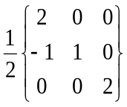 2、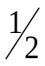 3、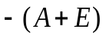 4、 0 5、 4
三、(本题8分)
解：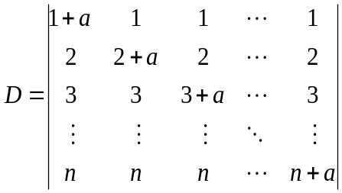=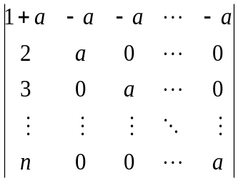 ….………..…4分
=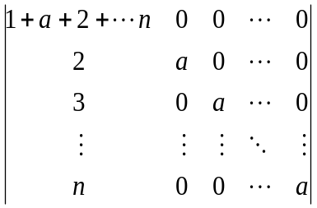=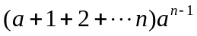 =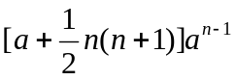………….…8分
四、(本题10分)
解：由题易得，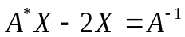，从而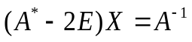。 …………..…2分
又由题可得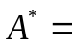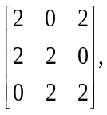故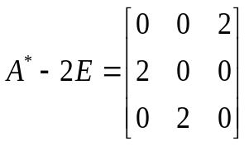， …………..…4分
可得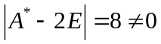，所以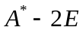可逆，故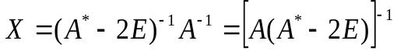。
…………..…6分
又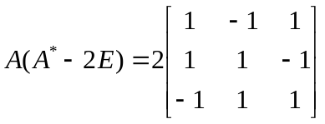，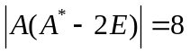， …………..…8分
故其逆矩阵为：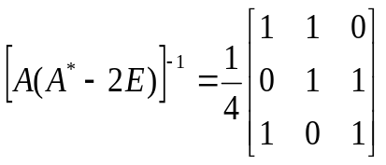
从而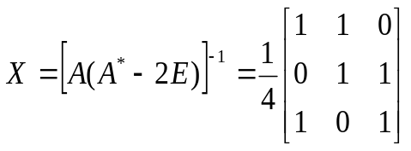 …………..…10分
五、(本题12分)
解：把该向量组按列排列成一个矩阵，再对该矩阵进行初等行变换，将其化成一个行阶梯行矩阵，可得：
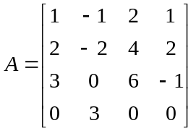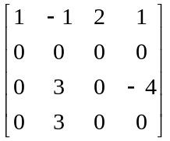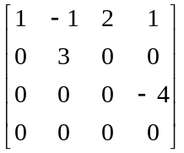=B …..………8分
由矩阵B可知R（B）=3，故R（A）=R（B）=3 …………10分
又由矩阵B可知B的第一、二、四列是其列向量组的极大线性无关组，故矩阵A的第一、二、四列也是矩阵A的列向量组的极大线性无关组，从而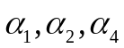是原向量组的极大线性无关组。 …………12分
六、(本题15分)
解：设方程组的系数矩阵为A,增广矩阵为B，则对B进行初等行变换可得：
B=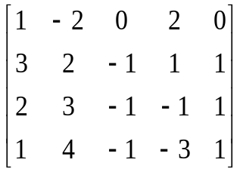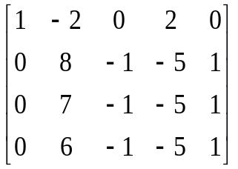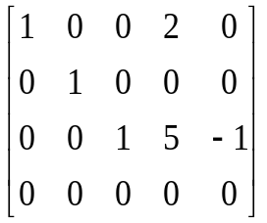=C
由以上矩阵可得：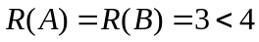，故原方程组有无穷多解。 …...........…5分
- 由矩阵C可得原方程组的同解方程组为：
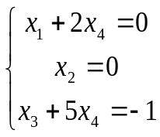
令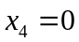得原方程组的一个特解为：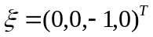 …………8分
- 由矩阵C可得原方程组对应导出组的同解方程组为：
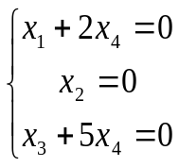
令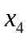为自由未知量，给其赋值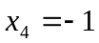，得其基础解系为：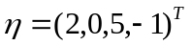 …………12分
综上可知，原方程组的通解为：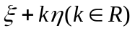 …………15分
七、(本题15分)
解：由特征方程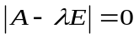可得：
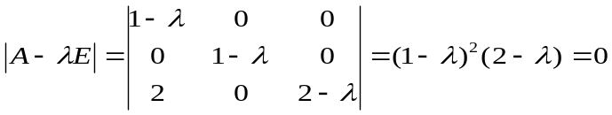
解得方阵A的特征值为：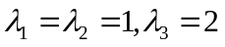 …….……5分
（1）当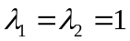时，解方程组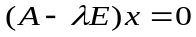，其系数矩阵为：
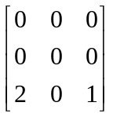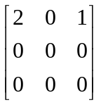
可得基础解系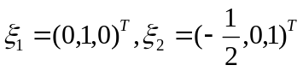，
故方阵A对应于特征值的所有特征向量为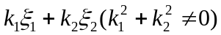 …………10分
（2）当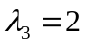时，解方程组，其系数矩阵为：
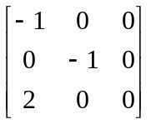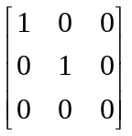
可得基础解系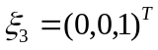，故方阵A对应于特征值的所有特征向量为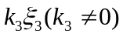。
……..……15分

